# Rularea scripturilor PowerShell in MS Windows

**Modificari ce trebuie facute in codul Java:**

1. Sub linia **int p = n**, inseram o linie in care citim primul parametru transmis metodei Main(),

int p = 3;  
p = Integer.*parseInt*(args[0]);

1. Ultima linie de cod din metoda Main trebuie sa afiseze timpul de executie, similar cu linia de mai jos:

System.*out*.println((double)(endTime - startTime)/1E6);//ms  
 }  
}

**Atentie: Nu adaugati alte caractere si nici “\n”!!!**

**Executarea scriptului pentru codul Java (exemplificare Intellij):**

1. In panelul **Project** se expandeaza “**out**” pana ajungem la fisierele de tip “*class*”. Aici ar trebui sa fie si “**Main.class**” (sau alta denumire);
2. Clic dreapta pe fisierul “**Main.class**”, apoi clic pe **Show in Explorer**;

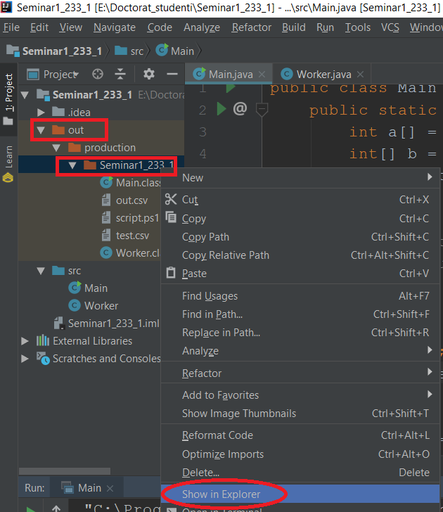

1. SO deschide Windows Explorer;
2. Descarcati fisierul “scriptJ.ps1” in aceasta locatie; (Scripturile PowerShell sunt fisiere cu extensia ps1);
3. Cu un clic in bara sa de adrese (in zona alba, fara text) se selecteaza intreg textul (calea), apoi se tasteaza “**powershell**” si **Enter**.

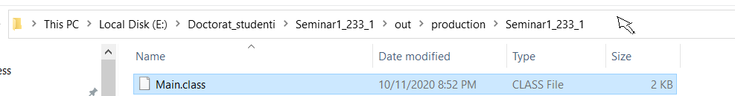

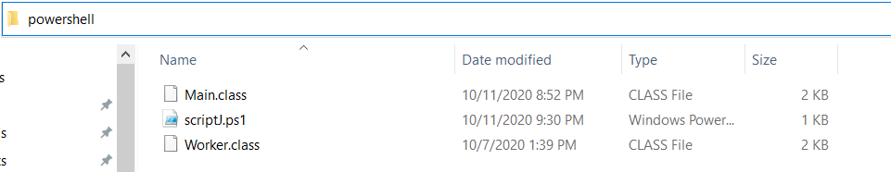

1. SO deschide aplicatia Windows PowerShell;
2. La consola se tasteaza: “**.\scriptJ.ps1 Main 4 5**”, unde “**Main**” este numele clasei principale, al doilea parametru este numarul de thread-uri (4, in exemplul de aici), iar al treilea parametru este numarul de rulari (5, conform cerintei de la laborator 1 si 2)

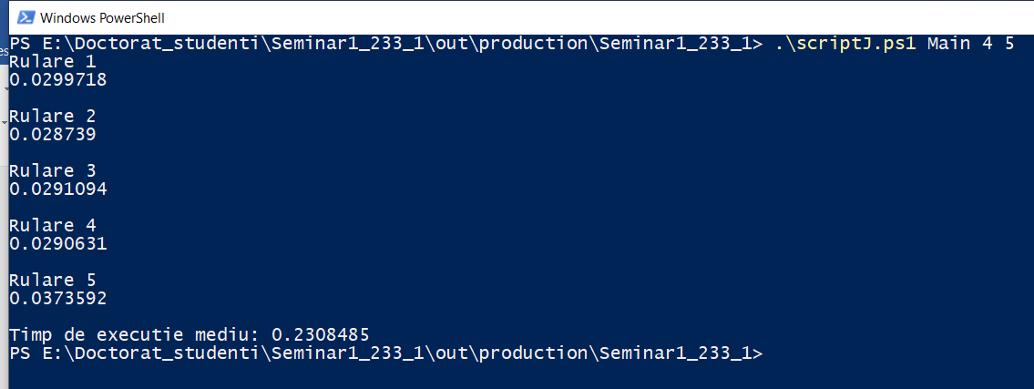

1. Pe ecran va fi afisat timpul fiecarei rulari, la final timpul mediu de executie, iar in locatia scriptului va fi creat fisierul “outJ.csv”; La urmatoarele rulari se vor adauga randuri suplimentare (append);
2. Pentru fiecare tip de matrice si numar de thread-uri trebuie efectuata o noua rulare a scriptului, datele acumulandu-se in fisierul “outJ.csv”
3. Dupa efectuarea tuturor testelor Java (cel putin 13 rulari ale scriptului pentru variantele paralele+ 4 rulari pentru variantele secventiale), fisierul “outJ.csv” se converteste la fisier “xslx” (cu **Save As..**), se completeaza tabelul si se reprezinta grafic;

Erori posibile:

1.

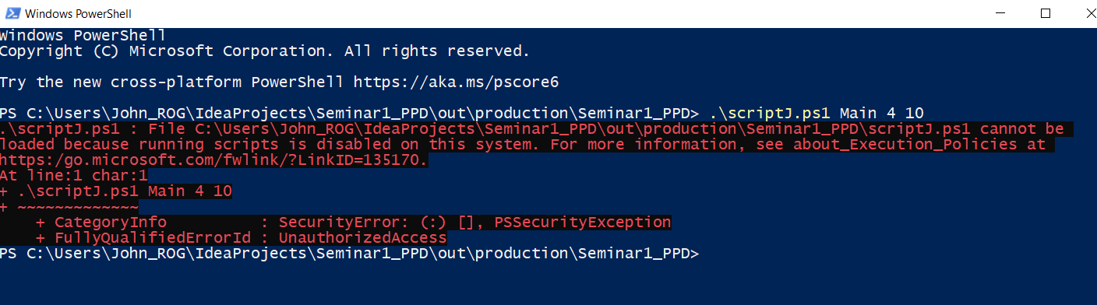

Rezolvare:

1. Se executa (in PowerShell): Get-ExecutionPolicy

De obicei primim “Restricted”

(sau Get-ExecutionPolicy –List)

1. Schimbare politici:

Se deschide un nou PowerShell cu drepturi de Administrator si se executa

Set-ExecutionPolicy RemoteSigned (o data)

Set-ExecutionPolicy -Scope Process -ExecutionPolicy Bypass (la fiecare repronire a PoweShell-ului), apoi A (Yes to All)

**Executarea scriptului pentru codul C/C++ :**

Pasii sunt similari cu cazul Java.

Diferente:

1. Nume script: **scriptC.ps1**
2. Fisierul csv: **outC.csv**

**Puteti modifica sau extinde scripturile pentru a le adapta nevoilor voastre!**